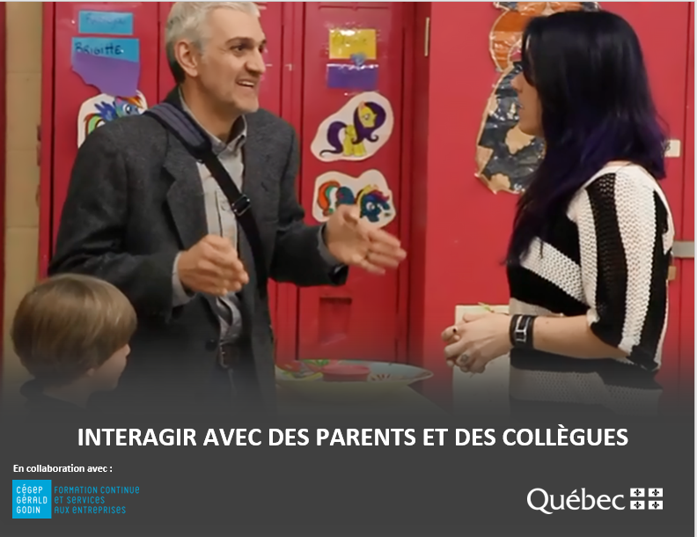


FICHE-CANEVAS 7A

COMMUNICATION AVEC LES PARENTS

Situation | En emploi
Intentions de communication | - Compréhension orale  - Comprendre un reportage sur la collaboration et la communication avec les parents  - Production orale  - Rappeler les règles d’une communication efficace et harmonieuse avec les parents
Support
Allez sur Internet, par exemple sur YouTube, et faites une recherche avec « garderie communication collaboration parents ».
Choisissez une vidéo parmi les plus récentes.
Inscrivez les informations sur la vidéo trouvée :

Fiche informative sur la vidéo choisie
Titre : |  | Durée :
Source : |  | Autrice ou Auteur :

Éléments langagiers | - Le vocabulaire  - Le discours indirect au présent  - Les pronoms relatifs « qui, que, dont, où »  - La liaison



ACTIVITÉ 1
INDICES VISUELS ET REMUE-MÉNINGES

- Avez-vous déjà eu à communiquer une information délicate à des parents au sujet de leur enfant?
Racontez les circonstances et comment vous avez procédé.

- Que feriez-vous de façon différente maintenant dans la même situation?

- Pourquoi la communication avec les parents peut-elle se révéler délicate?

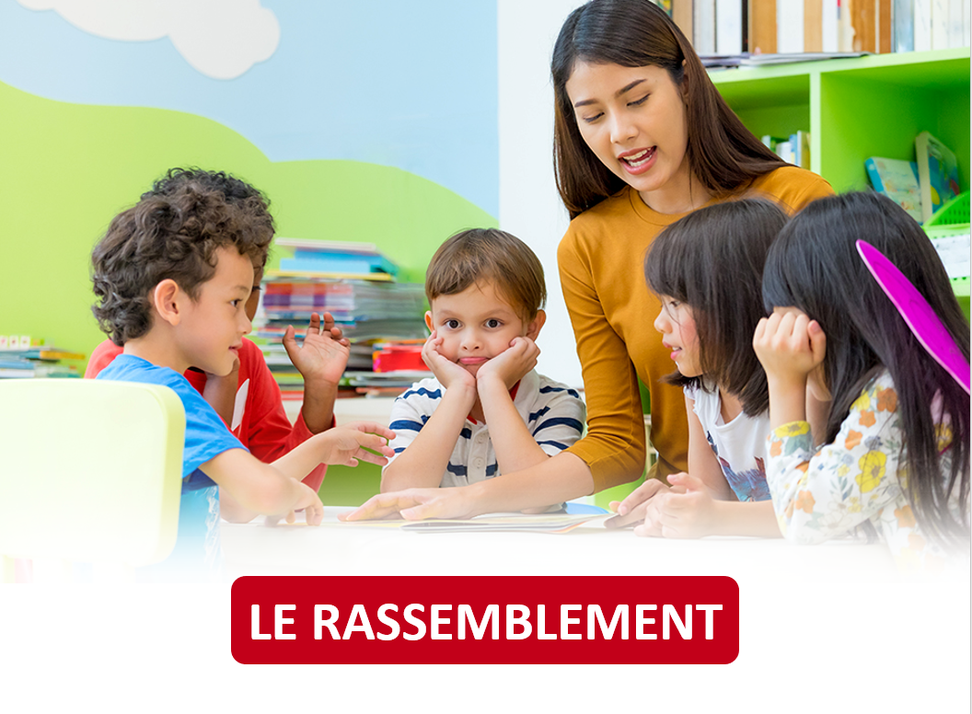

ACTIVITÉ 2
Sujets abordés

Regardez la vidéo, puis répondez aux questions.

- Quel est l’objectif de la vidéo?

- À qui la vidéo s’adresse-t-elle?

- Complétez le tableau de contexte de communication.
 | Personnes intervenant dans la vidéo | Statut/fonction | Que font-elles?

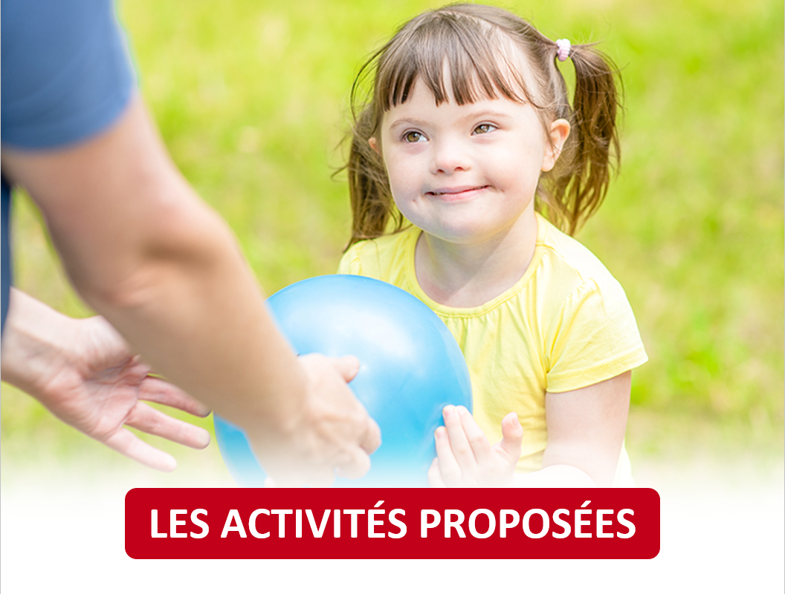

ACTIVITÉ 3
Vocabulaire

- Trouvez des mots qui contiennent des préfixes et des suffixes. Donnez-en la signification.
 | Mots | Signification du préfixe ou du suffixe. | Signification du mot
Ex. | Proactif | Pro = avant, devant | qui anticipe, qui prend l’initiative

- Choisissez quelques mots dans la vidéo et trouvez des mots de la même famille.
 | Mots | Mots de la même famille
Ex. | communication | communiquer, communiquant, communicateur, communiqué, incommunicabilité

- Utilisez les mots de la liste pour compléter le texte. Faites les accords au besoin.
collaboration
communication
constructif
déformé
écoute
malentendu
L’ active, basée sur le respect et l’empathie, permet d’établir une réussie avec les parents. Ces derniers peuvent s’exprimer sans crainte de jugement et ils se sentent valorisés.
Grâce à des techniques telles que la reformulation ou le questionnement, on s’assure que le message véhiculé n’est pas et on évite ainsi les .
On favorise alors entre les parents et le personnel éducateur la formation d’un lien de confiance qui constitue la base d’une de qualité. Ce partenariat influencera positivement le développement de l’enfant.


Vous pouvez consulter les réponses de cette activité à la fin du document.

- Élaborez des phrases complètes avec quelques mots des exercices précédents. Vous pouvez faire cet exercice à l’oral.
 | Mots | Phrase
Ex. | communiqué | Soyons proactifs et envoyons tout de suite un communiqué aux parents pour les informer des changements.

ACTIVITÉ 4
Grammaire
- Notez quatre phrases significatives de la vidéo. Dans le deuxième tableau, transformez-les au discours indirect au présent à partir des débuts de phrases proposés en respectant le sens.
Phrases significatives de la vidéo

Phrases transformées au discours indirect
La personne dit de…
La personne explique que…
La personne rappelle que…
La personne demande…

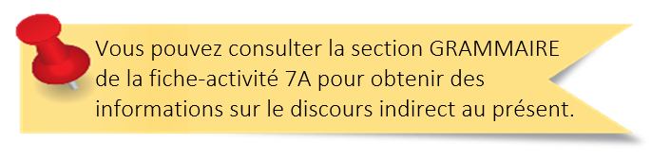

- Transformez les phrases du discours direct au discours indirect à partir des débuts de phrases proposés.
 | Discours direct | Discours indirect
Ex. | On dit : « Il est essentiel de développer la collaboration. » | On dit qu’il est essentiel de développer la collaboration.
 | Le formateur demande aux éducatrices : « Comment communiquez-vous avec les parents? Utilisez-vous les bonnes stratégies? Qu’est-ce que vous pourriez améliorer? » | Le formateur demande aux éducatrices…
 | Il leur conseille: « Montrez aux parents que vous aimez leur enfant. Émettez des commentaires constructifs! Ne portez aucun jugement! » | Il leur conseille…

- Choisissez la fin de l’énoncé pour faire des phrases complètes.
 | Débuts de phrase | Réponses |  | Fins de phrase
 | Pour éviter les malentendus, présentez aux parents un document contenant la politique, les règles de vie et les valeurs du CPE… |  |  | - … où vous pourrez parler tranquillement.
 | Le cahier de communication quotidienne est un outil… |  |  | - … qu’ils devront lire et signer.
 | Choisissez un moment et un endroit calme… |  |  | - … dont vous avez besoin.
 | N’hésitez pas à faire appel à une aide extérieure pour obtenir l’aide… |  |  | - …qui s’avère très efficace.
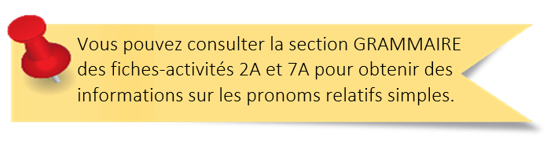

- Complétez les phrases avec le pronom relatif « qui, que, dont, où » approprié.
Lorsqu’un enfant développe un comportement inapproprié, il est essentiel d’en parler avec ses parents. Les discussions sur le pas de la porte sont des pratiques il faut éviter. Convenez d’un moment vous serez tous disponibles pour tenir une rencontre. Avant celle-ci, assurez-vous de bien noter les observations vous devrez informer les parents. Lors de cette rencontre, il convient de les rassurer et de leur proposer des moyens d’actions clairs et précis aideront leur enfant à la garderie et ils pourront aussi utiliser à la maison.

Vous pouvez consulter les réponses de ces trois dernières activités à la fin du document.

ACTIVITÉ 5
Phonétique et FranÇAIS PArlé

- Notez trois phrases significatives de la vidéo. Réécoutez-les en portant une attention particulière aux liaisons. Surlignez les passages où vous en entendez.

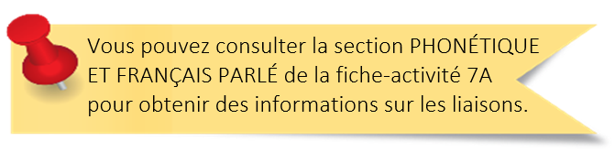


- Écoutez les phrases de nouveau, répétez-les, puis enregistrez-vous.

- Écoutez votre enregistrement et recommencez l’activité au besoin.



ACTIVITÉ 6

Qu’en dites-vous?

Regardez la vidéo, puis répondez aux questions.

- Comment le personnel éducateur peut-il aborder les difficultés d’un enfant avec ses parents?

- Quelles précautions doit-il prendre pour favoriser les échanges harmonieux et éviter les situations conflictuelles?

- Que dit-on au sujet …
de l’écoute entre différents interlocuteurs?
des observations sur le comportement de l’enfant?
de la manière de faire une rétroaction?




ACTIVITÉ 7
COMMUNIQUER PROFESSIONNELLEMENT
Vous êtes responsable d’un service de garde. Avant la rencontre avec les parents, vous réunissez votre personnel éducateur et vous lui rappelez les règles d’une communication efficace et harmonieuse avec les parents.
- Enregistrez-vous.
- Écoutez l’enregistrement et recommencez l’activité au besoin.
- Faites écouter l’enregistrement à une personne qui parle français afin d’avoir son avis sur le contenu et sur la qualité de la langue.

CORRIGÉ

3.3
Utilisez les mots de la liste pour compléter le texte. Faites les accords au besoin.
L’écoute active, basée sur le respect et l’empathie, permet d’établir une communication réussie avec les parents. Ces derniers peuvent s’exprimer sans crainte de jugement et ils se sentent valorisés.
Grâce à des techniques telles que la reformulation ou le questionnement, on s’assure que le message véhiculé n’est pas déformé et on évite ainsi les malentendus.
On favorise alors entre les parents et le personnel éducateur la formation d’un lien de confiance qui constitue la base d’une collaboration de qualité. Ce partenariat constructif influencera positivement le développement de l’enfant.

4.2
Transformez les phrases du discours direct au discours indirect à partir des débuts de phrases proposés.
 | Discours direct | Discours indirect
Ex. | On dit : « Il est essentiel de développer la collaboration. » | On dit qu’il est essentiel de développer la collaboration.
 | Le formateur demande aux éducatrices : « Comment communiquez-vous avec les parents? Utilisez-vous les bonnes stratégies? Qu’est-ce que vous pourriez améliorer? » | Le formateur demande aux éducatrices… comment elles communiquent avec les parents. Il leur demande si elles utilisent les bonnes stratégies et ce qu’elles pourraient améliorer.
 | Il leur conseille: « Montrez aux parents que vous aimez leur enfant. Émettez des commentaires constructifs! Ne portez aucun jugement! » | Il leur conseille… de montrer aux parents qu’elles aiment leur enfant. Il leur conseille aussi d’émettre des commentaires constructifs et de ne porter aucun jugement.

4.3
Choisissez la fin de l’énoncé pour faire des phrases complètes.
 | Débuts de phrase | Réponses |  | Fins de phrase
 | Pour éviter les malentendus, présentez aux parents un document contenant la politique, les règles de vie et les valeurs du CPE… | b |  | - … où vous pourrez parler tranquillement.
 | Le cahier de communication quotidienne est un outil… | d |  | - … qu’ils devront lire et signer.
 | Choisissez un moment et un endroit calme… | a |  | - … dont vous avez besoin.
 | N’hésitez pas à faire appel à une aide extérieure pour obtenir l’aide… | c |  | - …qui s’avère très efficace.

4.4
Complétez les phrases avec le pronom relatif « qui, que, dont, où » approprié.
Lorsqu’un enfant développe un comportement inapproprié, il est essentiel d’en parler avec ses parents. Les discussions sur le pas de la porte sont des pratiques qu’il faut éviter. Convenez d’un moment où vous serez tous disponibles pour tenir une rencontre. Avant celle-ci, assurez-vous de bien noter les observations dont vous devrez informer les parents. Lors de cette rencontre, il convient de les rassurer et de leur proposer des moyens d’action clairs et précis qui aideront leur enfant à la garderie et qu’ils pourront aussi utiliser à la maison.



lE RETOUR À LA MAISON
Maintenant que vous avez terminé les activités de cette tâche, prenez quelques minutes pour faire un retour sur vos apprentissages.

J’ai trouvé la vidéo…
☐ facile à comprendre.
☐ facile à comprendre, malgré des mots et des expressions inconnus.
☐ difficile à comprendre.

Je suis capable de… | Oui | En partie | Pas encore
comprendre un reportage sur la collaboration et la communication avec les parents. | ☐ | ☐ | ☐
rappeler les règles d’une communication efficace et harmonieuse avec les parents. | ☐ | ☐ | ☐
utiliser le discours indirect au présent. | ☐ | ☐ | ☐
utiliser les pronoms relatifs « qui, que, dont, où ». | ☐ | ☐ | ☐
repérer les liaisons. | ☐ | ☐ | ☐



STRATÉGIES D’AUTOAPPRENTISSAGE
Au besoin, faites les activités de la fiche-canevas avec une autre vidéo sur le même thème. Refaites la Fiche-activités 7A ou passez à l’étape suivante.



DE L’ORAL À L’ÉCRIT
Téléchargez la Fiche-activités 7B et faites les activités proposées.




PASSEZ À UNE NOUVELLE TÂCHE
Choisissez une Fiche-activités, A ou B.

